Задание. Подпишите основные части реактора, вещества реактора и устройства, в которых происходит преобразование энергии:
- Ядерное горючее; 2. Замедлитель нейтронов; 3. Регулирующие стержни;
4. Отражатель; 5. Радиационная защита; 6. Теплоноситель;
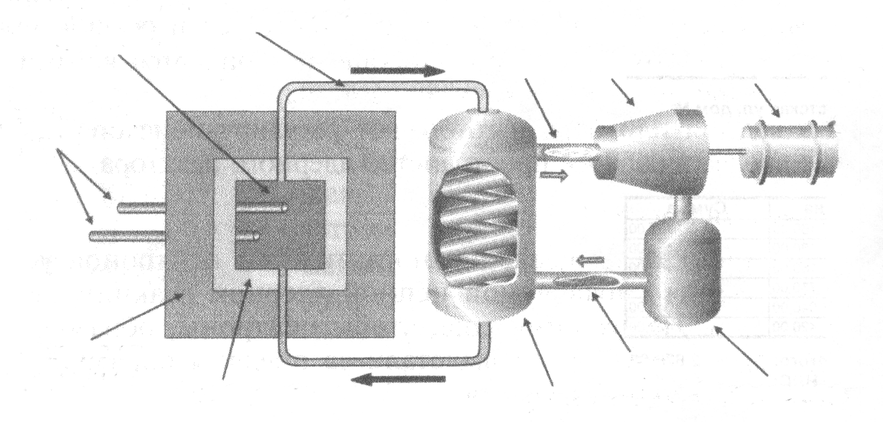
7. Парогенератор; 8. Паровая турбина; 9. Генератор; 10. Конденсатор;
11. Вода; 12. Пар.

---------------------------------------------------------------------------------------------------------------------
Задание. Из каких веществ соответственно изготавливают данные устройства:
– Тепловыделяющий элемент;
– Замедлитель нейтронов;
– Регулирующие стержни;
– Отражатель нейтронов;
– Радиационная защита;
– Теплоноситель.
Ответы: 1. Вода; 2. Графит; 3. Бетон; 4. Бериллий; 5. Уран.
---------------------------------------------------------------------------------------------------------------------
Задание. Опишите принцип работы ядерного реактора (АЭС), вставьте правильные слова:
1. Для запуска реактора ______________________постепенно выводят из активной зоны;
2. Начинается _____________________ядер урана;
3. Энергия, выделяемая в реакции, ____________воду.
4. Вода, проходя через______________, нагревает воду в змеевике (________________), превращая ее в пар.
5. Получающийся водяной пар устремляется в__________________.
6. Пар приводит во вращение ___________________электрического тока.
7. Отработанный пар поступает в_________________, где __________________ большим количеством воды, поступающим из водохранилища, превращается в воду и она снова поступает в парогенератор.
8. Весь цикл_________________.
9. Задвинув стержни обратно, можно ______________цепную реакцию.

Ответы:
паровая турбина, ротор генератора, конденсатор, теплообменник, парогенератор, регулирующие стержни, цепная реакция деления, нагревает, повторяется, охлаждается, приостановить.

